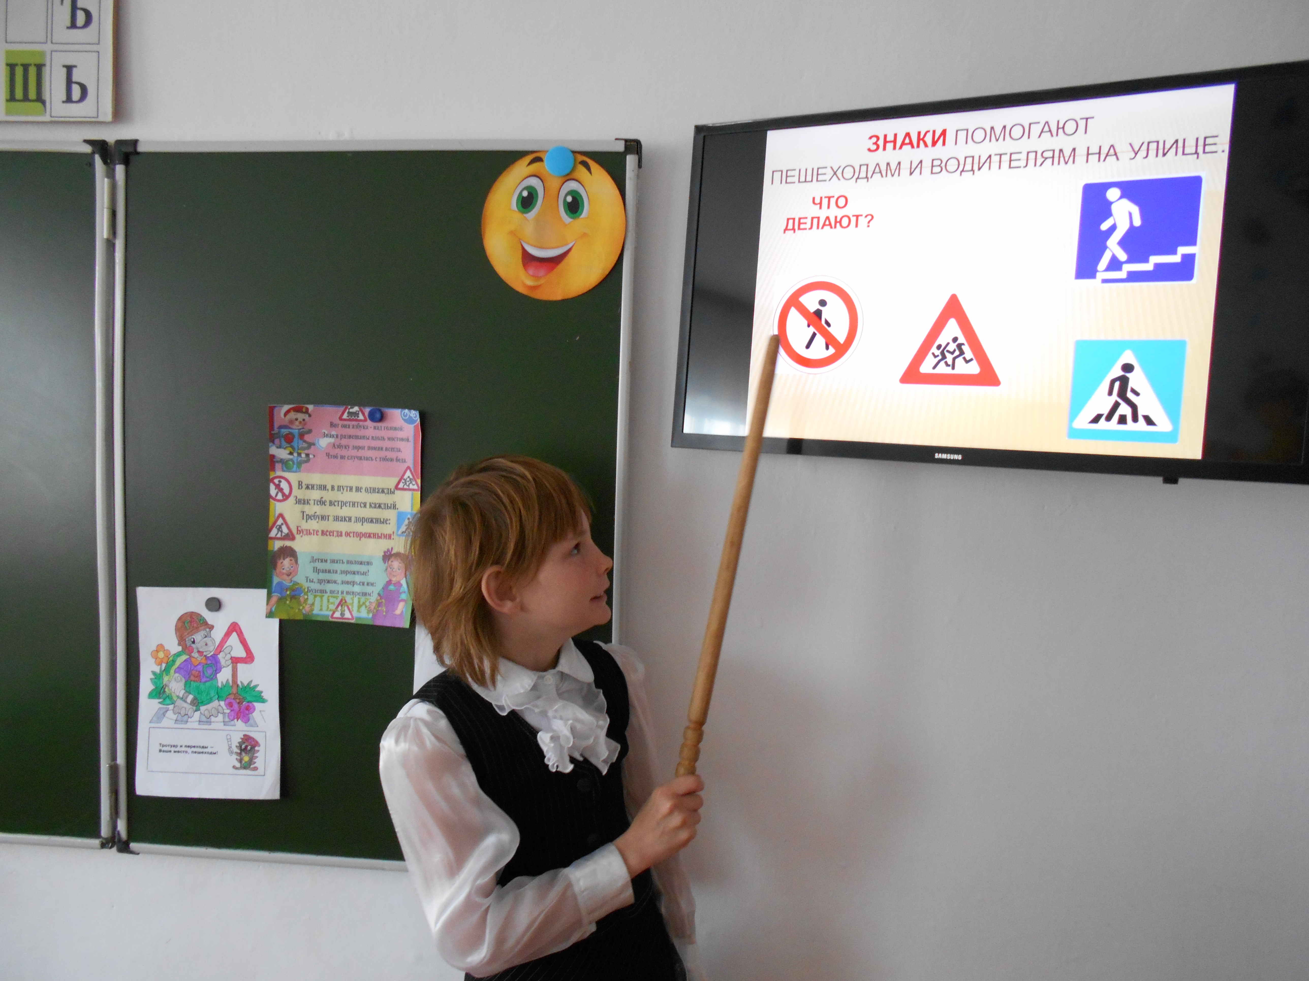Государственное казенное общеобразовательное учреждение Краснодарского края специальная (коррекционная) школа-интернат станицы Крыловской.

Внеклассное мероприятие: «Правила дорожного движения».

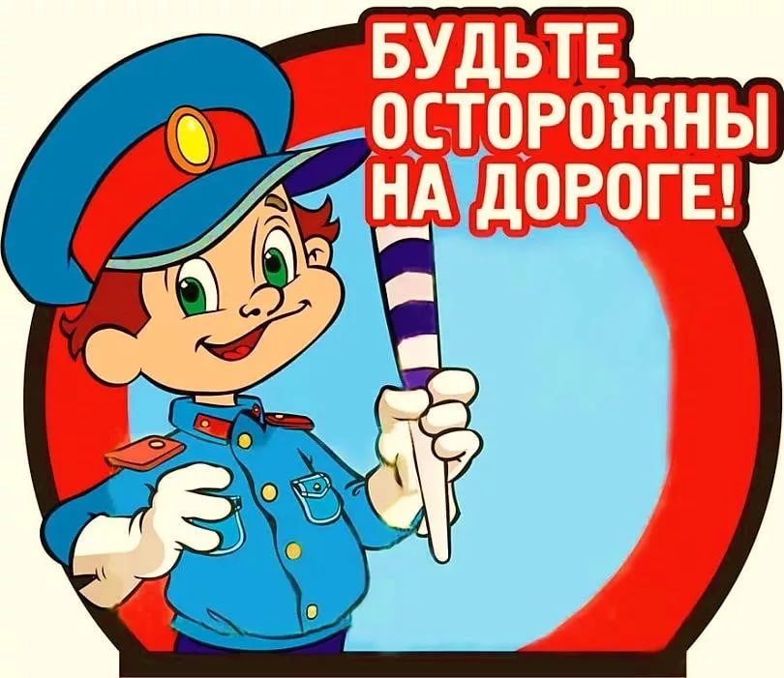

Воспитатель: Скоробогатова Н.И.

Ст.Крыловская
Цели:
- продолжить знакомство обучающихся с правилами дорожного движения;
- учить понимать сигналы светофора, дорожные знаки;
- формировать навыки поведения на улице;
- расширить знания обучающихся по безопасности движения;
- воспитывать интерес и уважение к общему закону дорог и улиц;
- развивать внимание, активность, дисциплинированность, ответственность, общий кругозор.

Ход занятия:

I. Организационный момент. Психологический настрой на работу.
– Посмотрите друг на друга, улыбнитесь, пожелайте всем удачи. Постарайтесь быть внимательными, а самое главное работайте дружно и тогда у нас всё получится. Не зря говорят: «Дружба в делах помощница!»
– А теперь ответьте мне друзья - готовы вы к уроку? (Да)
На вас надеюсь я друзья
Мы хороший дружный класс,
Всё получится у нас!

II. Сообщение темы и цели занятия
- Начать классный час мне хотелось бы со стихотворения Лебедева-Кумача «Про умных зверюшек», которое расскажут нам ребята.
Входит зайка чуть живой.
Где скакал?
На мостовой.
Не послушал зайка папу.
Оторвали зайке лапу.

На мостовой автомобили
Лисёнка чуть не задавили.
На мостовую нипочём
Не надо бегать за мячом!

Кот катался без заботы,
Не глядел на красный свет,
Налетел на Бегемота,
Поломал велосипед.

Курица на улице
Едва не пропала,
Потому, что курица
Ходит где попало.

Прицепившись к задней шине,
Мышка едет на машине.
– Мышка слезь! Скорее слезь!
Хвост тебе отдавят здесь.

Мчится Хрюшка за трамваем,
Хвостик весело задрав.
– На ходу не разрешаем,
Заплатить придётся штраф!

Говорит кондуктор Мишка:
– Отцепитесь вы, Мартышки!
Не висите на подножке,
Берегите ножки!

– Ребята ответьте на вопрос: почему такая беда приключилась со зверятами? (они не знали ПДД)

Правила движения звери не знали.
Мышки-глупышки хвосты потеряли,
Хрюшки – без шляпы,
Зайка без лапы.
Плачут звериные мамы и папы.

– Ребята, чтобы не подвергать свою жизнь опасности и не мешать, движению транспорта, необходимо изучать и знать правила дорожного движения.
Тема классного часа: Правила дорожного движения.

III. Физкультминутка

- Я приглашаю вас отправиться в гости к мальчику ТОРОПЫЖКЕ. Почему же его так назвали? А отправимся мы на автобусе (под музыку проводится физкультминутка «Автобус»).

IV. Чтение стихотворения А. Волкова «Торопыжка на улице»

(текст стихотворения А. Волкова «Торопыжка на улице» представлен в презентации)
V. Закрепление
Игра «Я – примерный пешеход»
- Какая часть улицы служит для движения пешеходов? (тротуар)
Тротуар – эта часть дороги для пешеходов. Машины не должны ездить по тротуарам.
Тротуар отделяется от дороги бордюрным камнем высотой 15-20 см и покрыт асфальтом. По тротуару нужно ходить с правой стороны, чтобы был порядок, пешеходы не сталкивались и не мешали друг другу.
Нельзя находиться у края тротуара рядом с дорогой, ходить по бордюрному камню, кататься на самокате, роликовых коньках, скейтбордах, санках. Только с 14 лет разрешается ездить на велосипеде по улицам.
На тротуаре нельзя бегать, догонять друг друга, толкаться. Играть на тротуаре нельзя - это мешает движению пешеходов. Играть и кататься на велосипеде можно только во дворе, на спортивной, детской площадке или на стадионе.
- Как надо двигаться по тротуару? (придерживаться правой стороны)
- Специальное устройство для подачи световых сигналов, регулирующих движение на дорогах. (Светофор)
- Как надо переходить через дорогу?
1) Подойди к дороге и остановись.
2) Посмотри налево.
3) Посмотри направо.
4) Если нет машин – иди!)
- Кто поможет вам перейти через дорогу? (зебра)
- Молодцы! Вы успешно ответили на все вопросы игры.

VI. Итог занятия. Рефлексия «Оцени себя»

Учитель раздаёт учащимся заготовку – светофор и просит оценить свою работу на уроке, закрасив только один сигнал светофора.

